Objetivo: determinar los parámetros de las herramientas de seguimiento, medición, análisis y evaluación, necesarios para asegurar los resultados válidos del desempeño y eficacia del Sistema de Gestión Integral (SGI).

Alcance: los dueños de proceso a través de este documento de referencia, tendrán los parámetros metodológicos adecuados en la construcción, seguimiento, medición, análisis, evaluación de indicadores y encuestas, que conduzcan a la toma de decisiones, así como la escala de medición y la alineación con las acciones de mejora.

Desarrollo del procedimiento

Figura 1
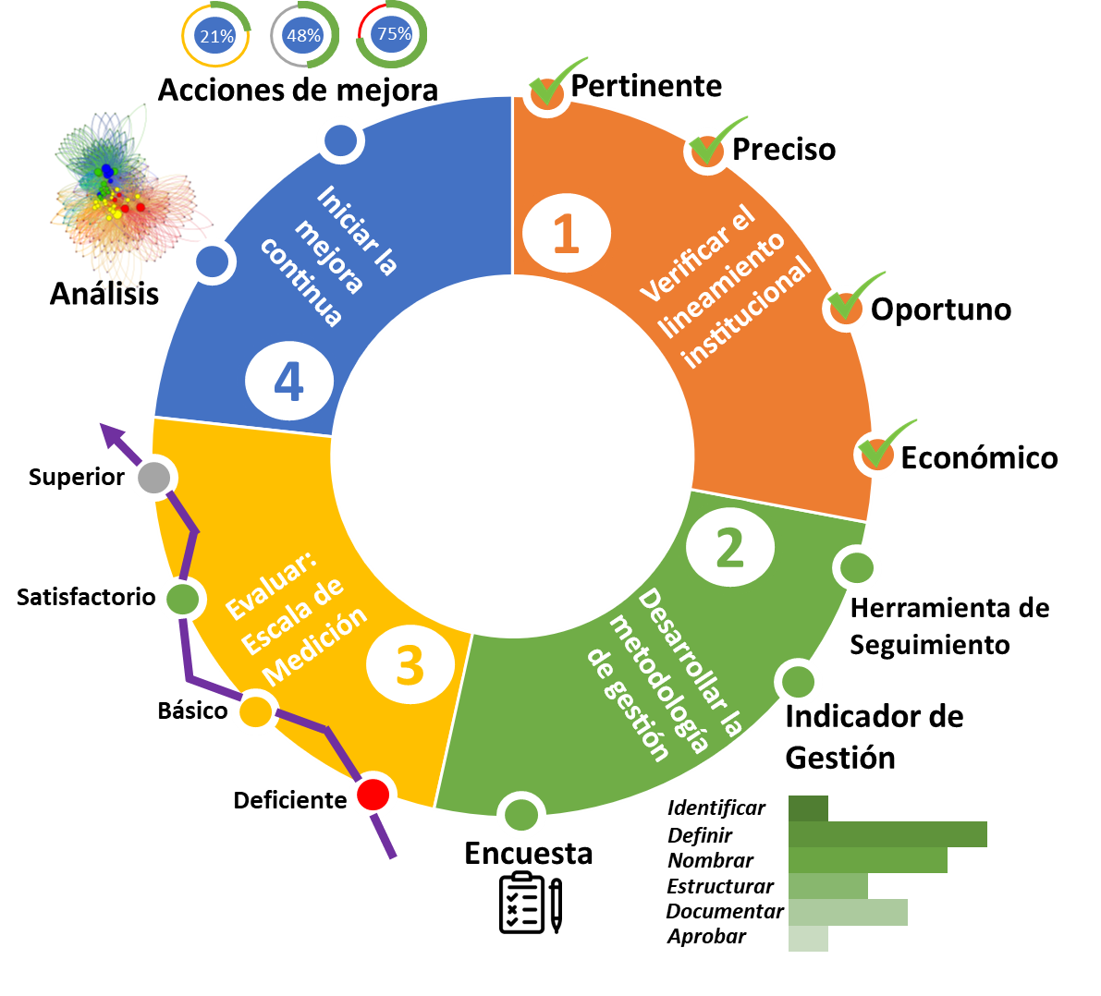
Ciclo de los indicadores.
Fuente: elaboración propia policía nacional.

- LINEAMIENTO INSTITUCIONAL

La Policía Nacional, adopta como única metodología para la gestión de herramientas de: seguimiento, medición, análisis y evaluación, la descrita en el presente procedimiento, a fin de unificar el criterio para conocer el avance y contribución a la gestión estratégica, de procesos, planes, programas y proyectos, entorno al servicio de policía y su eficacia, eficiencia y efectividad.

“No todo lo que importa puede ser contado, ni todo lo que puede ser contado importa”.
(Albert Einstein)

¿Es necesario medirlo todo?

La decisión sobre cuáles proyectos, procesos o actividades específicas, van a ser medidos o evaluados dependerá del análisis de variables clave, adecuadas y suficientes que suministren información relevante sobre el objeto de evaluación en pro de la toma de decisiones, por lo que no es deseable medirlo todo (…) ya que en la mayoría de los casos se podría estar midiendo lo que es sencillo de medir, pero no precisamente lo significativo (…) (DAFP, 2018)

Por ello, es necesario tener en cuenta los siguientes parámetros antes de decidir, sobre qué medir y por ende cuáles herramientas utilizar:

- Evitar el diseño de indicadores que inducen a resultados no esperados o incentivos malversados.
Ejemplo: Número de comparendos/Número de conductores.

- Evitar medir atendiendo el criterio de “quedar bien”.
Ejemplo: Número de planes ejecutados/Número de planes programados.

- Medir no garantiza el éxito de una actividad, por el contrario, evidencia los aspectos a reformar de aquellos que hemos decidido monitorear.

- La esencia y existencia de un indicador sólo se debe dar y justificarse si éste sirve para la toma de decisiones.” (DAFP, 2018)

Es de vital importancia mencionar que cualquier indicador deberá estar orientado a medir aquellos aspectos clave o factores críticos citados en la política de seguimiento y evaluación del desempeño institucional propia del Modelo Integrado de Planeación y Gestión, a los cuales la institución se encuentra interesada en realizar la implementación.

Esta situación trae de forma implícita la necesidad de establecer adecuadamente los objetivos estratégicos de la entidad, realizando una identificación clara de aquellas variables que sean relevantes y que se relacionen con los productos estratégicos y los efectos esperados.

La relación entre los objetivos y los indicadores, se evidencia en cuanto son estos primeros quienes simbolizan lo que se espera alcanzar como desempeño, mientras que los segundos identifican lo que será medido, más no cuánto ni en qué dirección, es decir los indicadores sirven de aviso, al entregar información respecto del cómo se está progresando en cada uno de los objetivos.

En consecuencia, según el DANE (2005) una adecuada medición debe ser:

- Pertinente, esto significa que las mediciones que se lleven a cabo sean relevantes y útiles en el tiempo para facilitar las decisiones que serán tomadas sobre la base de tales mediciones;
- Precisa, debe reflejar fielmente la magnitud que se quiere analizar, lo cual puede conseguirse a través de una buena definición de las características de las unidades a medir y una adecuada elección del instrumento de medición;
- Oportuna, que los resultados de la medición estén disponibles en el tiempo en que la información es importante y relevante para la toma de decisiones, tanto para corregir como para prevenir y
- Económica, debe existir una proporcionalidad y racionalidad entre los costos incurridos en la medición y los beneficios o la relevancia de la información suministrada.

- METODOLOGÍAS DE EVALUACIÓN Y SEGUIMIENTO:

En términos generales los dueños de proceso, desarrollarán esta metodología en dos momentos, el primero: el seguimiento y medición a la gestión institucional y el segundo: la evaluación propiamente de los resultados obtenidos. Tanto el seguimiento como la evaluación cuantitativa exigen contar con indicadores para monitorear y medir el desempeño de las entidades. (DAFP, 2018). Los cuales son desarrollados mediante los siguientes lineamientos:

Figura 2
Metodologías de evaluación y seguimiento.


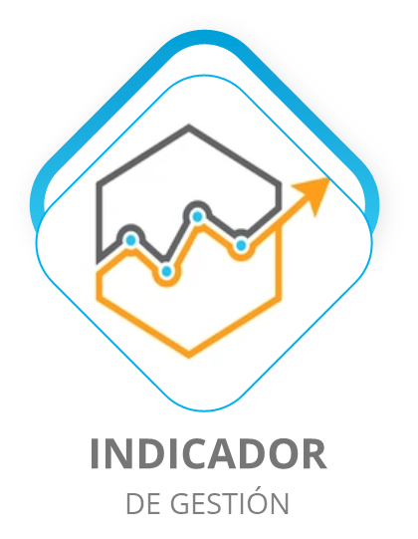




Fuente: elaboración propia policía nacional
____________________________________________________________________________________

  - Herramienta de Seguimiento (H.S.):

Su aplicación se limita a la recopilación de información de manera mensual, trimestral, semestral y anual, cuyo principal objetivo es proporcionar o contribuir a un indicador a través de información del progreso o mora en el logro de resultados planeados; mediante las herramientas tecnológicas adoptadas y destinadas para dicho fin.

Consideraciones de uso:


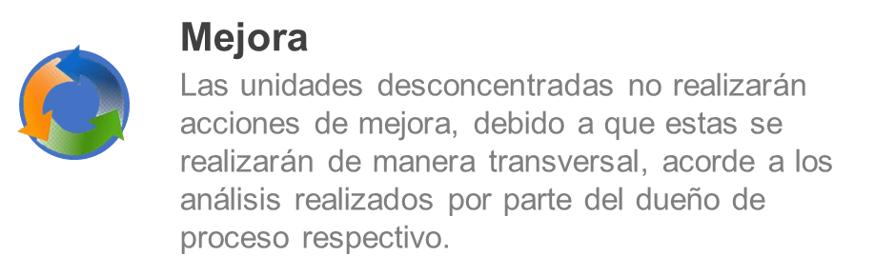
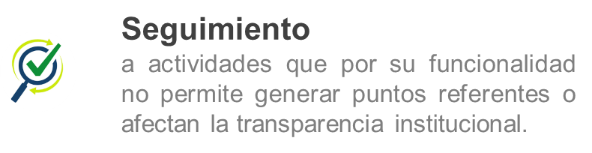
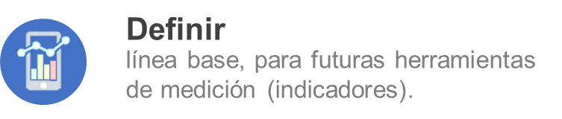

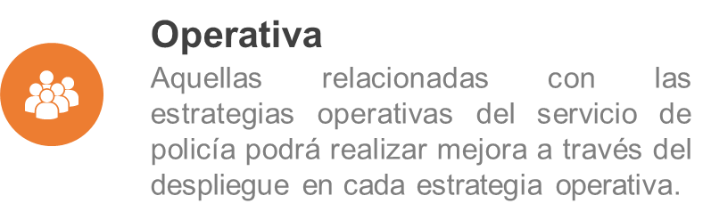



Nota. Para realizar un adecuado seguimiento a los planes de acción, se deberá consultar el manual de usuario de la herramienta tecnológica destinada a ello y los parámetros determinados en el procedimiento metodológica para la formulación y gestión de la estrategia institucional.
_______________________________________________________________________________

  - Indicador de Gestión (I.G.):
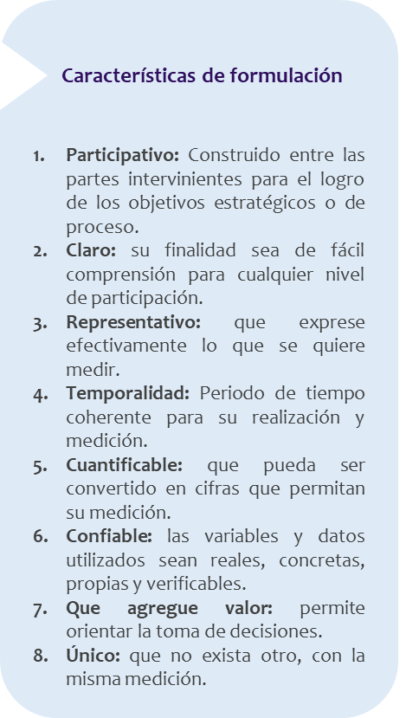
Es una representación cuantitativa establecida mediante la relación entre dos o más cantidades (variables), a partir de la cual se registra, procesa y presenta información relevante con el fin de medir el avance o retroceso en el logro de un determinado objetivo en un periodo de tiempo determinado, ésta debe ser verificable objetivamente, la cual al ser comparada con algún nivel de referencia (denominada línea base o meta) permite implementar acciones de mejora según el caso. (DAFP, 2018)

Funciones básicas:
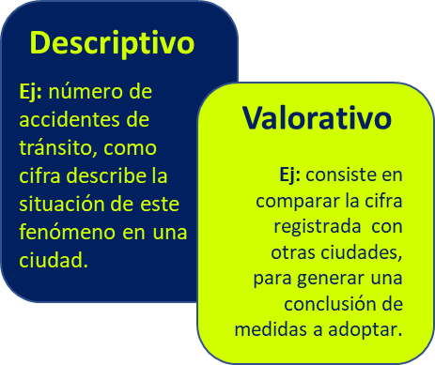

Tipo de indicadores: Para efectos de este procedimiento, los indicadores se clasifican en:

Figura 3
Tipos de indicadores.
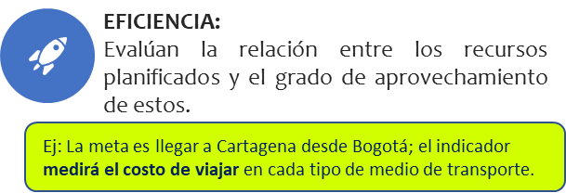
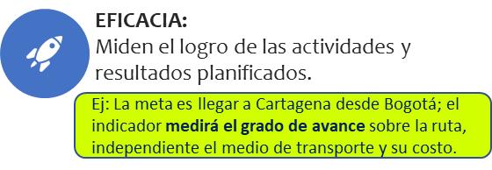

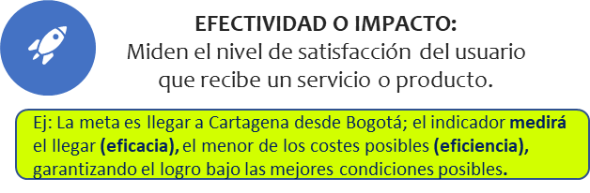

Fuente: elaboración propia Policía Nacional.

- Construcción de herramientas de seguimiento e indicadores:

Para la construcción de un indicador o herramienta de seguimiento se han definido las siguientes seis (06) etapas, así:

Secuencia de etapas:

Figura 4
Etapas de construcción

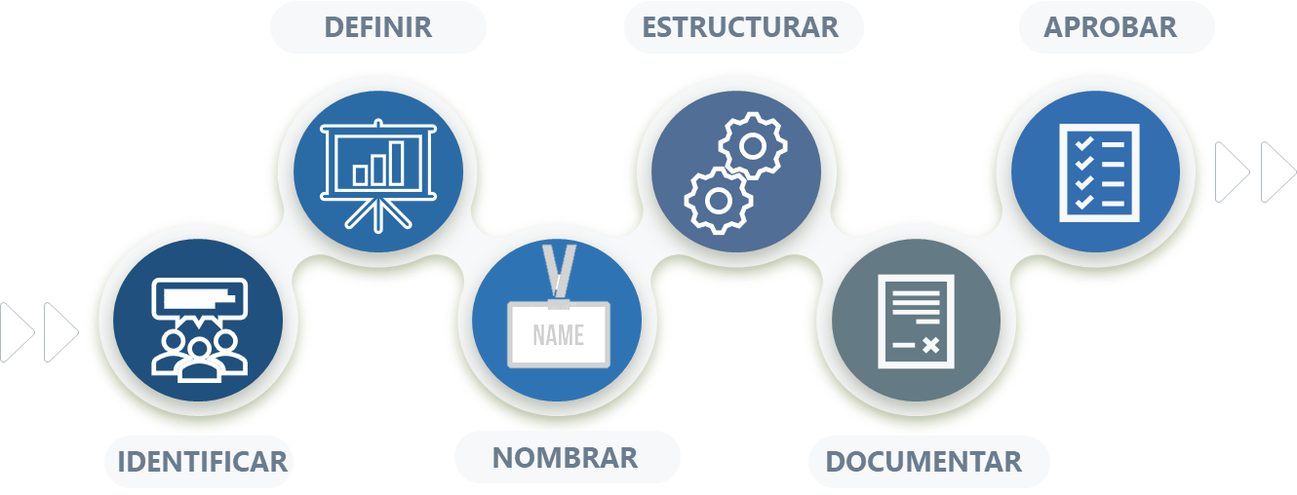
Fuente: elaboración propia policía nacional

A1. IDENTIFICAR el objetivo que se quiere cuantificar:

Una situación deseada en relación con una necesidad identificada o una iniciativa que responde a la pregunta ¿Cómo vamos en el logro o avance del objetivo? puede ser de un proceso, política, programa, plan, proyecto o problemática; resultado que proporcionará información concreta acerca de dicho aspecto especifico que interesa evaluar, aclarar o disminuir las incertidumbres que les rodea.

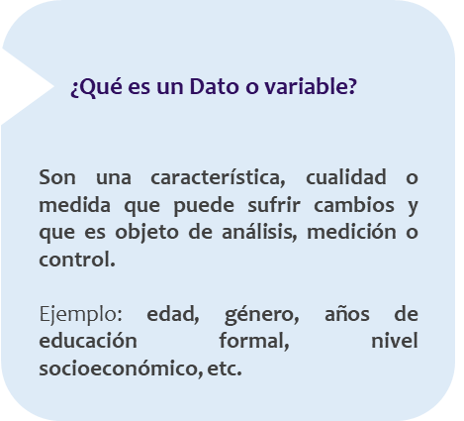
A2. DEFINIR la tipología del indicador (cualitativo/cuantitativo):

Una vez identificado lo qué se quiere medir, se podrá definir los datos o variables que le conformarán y la relación entre estas para así generar un resultado que permita orientar la toma de decisiones.

Las variables, una vez identificadas, deben ser definidas con la mayor rigurosidad posible asignándole un sentido claro para evitar que se originen ambigüedades y discusiones sobre sus resultados. Así mismo, se debe tener claridad de quién y cómo se produce dicha información para mejorar el criterio de confiabilidad.

A3. NOMBRAR el indicador y la descripción:

La definición del nombre de un indicador o herramienta de seguimiento, es una explicación cualitativa que da cuenta de la utilidad de este, donde se incluye su alcance, precisando qué es, por qué y para qué se mide; dependiendo en gran medida del objetivo que se desea verificar en primera instancia, la intención de medición, seguimiento, control y su conexión con el aporte al cumplimiento del objetivo definido para la estrategia, proceso, plan, programa o proyecto, etc.

Es de anotar que este nombramiento va asociado a la acción, plan, programa, proyecto, proceso que aporta al logro de los objetivos estratégicos determinados por la institución.
A4. ESTRUCTURAR:

Este debe ser compuesto por varios parámetros que se agrupan en el formato de matriz de indicadores con código 1DS-FR-0080, como documento que define como la hoja de vida del indicador o herramienta de seguimiento, los cuales se identifican como:

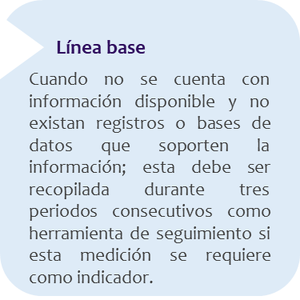
- Elementos descriptivos: Parámetros que permiten identificar las características básicas y objetivo del indicador, así como la metodología empleada para estimarlo.
- Elementos de seguimiento: Son aquellos parámetros usados para el análisis y verificación del cumplimiento del objetivo asociado. La línea base, resuelve problemas frecuentes de improvisación en la planeación y brinda elementos específicos para la mejora continua y toma de decisiones.
Nota. Cuando la temporalidad sea inferior o igual al periodo semestral, se debe esperar completar un año de recolección de información para ser propuesto en la siguiente vigencia como indicador. En caso de que la temporalidad sea superior a la semestral, se tomará el primer valor disponible como línea base.

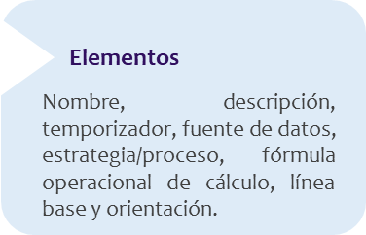
- Metas: Son una parte esencial del indicador que en conjunto con la línea base, permiten verificar el cumplimiento del objetivo. Este marco de referencia permite responder a dos preguntas: ¿Cuál es la situación actual? y ¿qué se quiere lograr?

Es importante tener en cuenta, que para fijar una meta se debe estar seguro de ¿dónde estamos ahora? y ¿cómo hemos estado antes? con el fin de proyectar un estado futuro de cálculos matemáticos y contrastarlos con el resultado obtenido, con el fin de lograr medir el impacto esperado y que estos respondan a los siguientes criterios:

Figura 5
Criterios sobre las metas.

Que permitan: Que las metas sean:


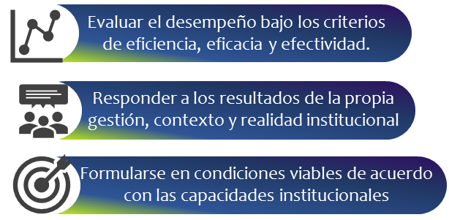

Fuente: elaboración propia policía nacional

Nota: Cada dueño de proceso deberá presentar anualmente la propuesta de meta a la Oficina de Planeación, quien evaluará la viabilidad de la misma y dará concepto de pertinencia a través de la Subdirección General de la Policía Nacional.

Programación de cumplimiento:
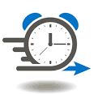
Tanto las metas como la línea base deben ubicarse en un marco de tiempo, asociados al inicio y terminación de la actividad, planes, proyectos, programas políticas o similares que requieran de evaluación. Este marco temporal es importante porque especifica no solo aquello que se quiere lograr, sino también en cuánto tiempo se va a alcanzar. Una de las principales acciones al definir un indicador o herramienta de seguimiento es mantener un reporte continuo para verificar el cumplimiento de las metas.

Elementos estadísticos para fijar metas diferenciales al nivel de despliegue:
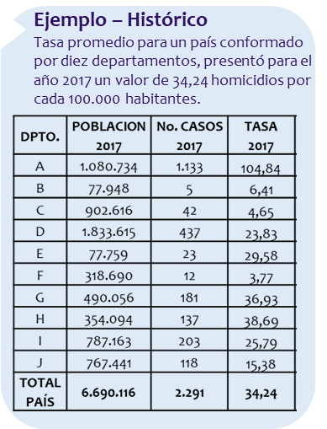
Una vez se defina la meta nacional se procederá a establecer las metas diferenciales, no obstante, el promedio no puede ser entendido como una medida de mejora o pérdida.

Sin embargo, para referenciar el aporte individual de las unidades se debe tener en cuenta como mínimo el resultado de los últimos 3 periodos, toda vez que es necesario la estimación de un nuevo punto en la proyección de la meta, en consecuencia, a mayor número de datos históricos mejor va a ser la precisión de la meta.

Aplicación:

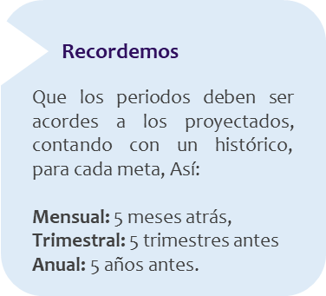
Lo primero para tener en cuenta, son los datos con los que cerró cada departamento a nivel país desde hace cinco años, de tal forma que, al consultar dichas cifras, se cuente con un histórico.

Es importante mencionar que actualmente se utilizan cifras de variación porcentual, variación absoluta, tasa y participación para la verificación de los comportamientos de delitos como homicidio intencional, lesiones personales y hurtos.

Por lo anterior, se tomará en cuenta el modelo matemático xJ² (1DS-FR-0080) para establecer las respectivas metas diferenciales tanto para la medición operativa como administrativa. La gran diferencia de esta metodología, consiste en la población objeto a utilizar, en otras palabras; para las operativas, se toma como base la población colombiana mientras que para las administrativas, se toma la población policial.

Nota: indistintamente si el indicador está descrito en tasa o en variación porcentual, deberá siempre pasarse a número de casos para realizar el cálculo de la meta de las unidades.

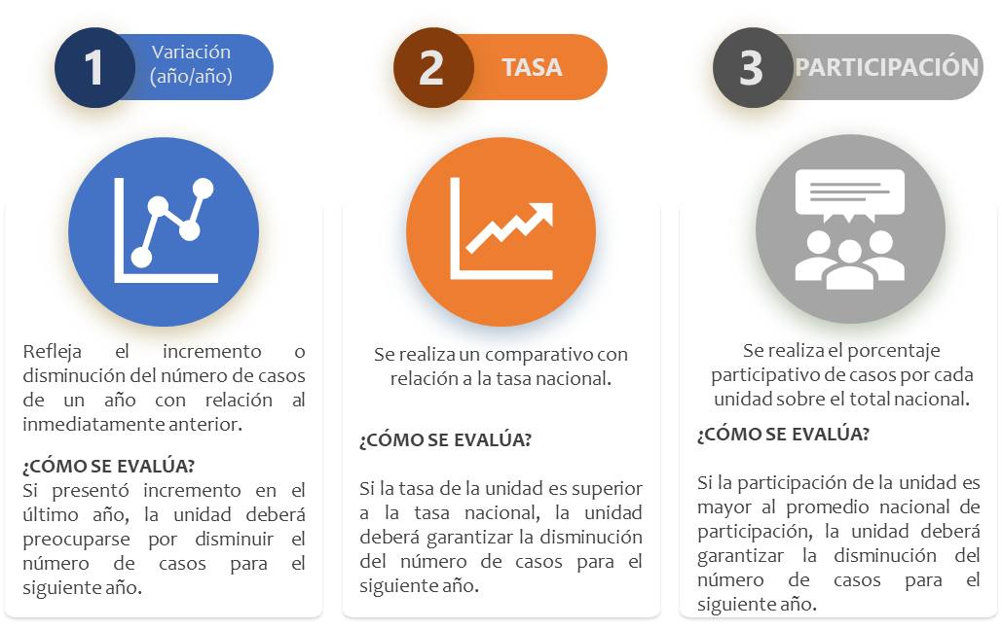
Figura 6
Criterios de evaluación del modelo xJ².

Fuente: elaboración propia policía nacional

Lo que representa el hecho: que por cada vez que la unidad pierda un criterio, esta deberá reducir para el siguiente año una cantidad, por ahora desconocida, citada como “x”; en tanto, si pierde dos o tres criterios, deberá disminuir 2 o 3 veces la cantidad; En caso distinto, si la unidad no pierde ningún criterio, le corresponderá mantener el número para el siguiente año (en términos matemáticos x=0, es decir; cero por ciento).

PAÍS | POBLACION 2017 | NÚMERO DE CASOS EN 2017 | TASA 2017 | POBLACION 2018 | META (TASA 2018)
TOTAL | 6.690.116 | 2.291 | 34,24 | 6.837.017 | 30,24

Fundamento matemático:
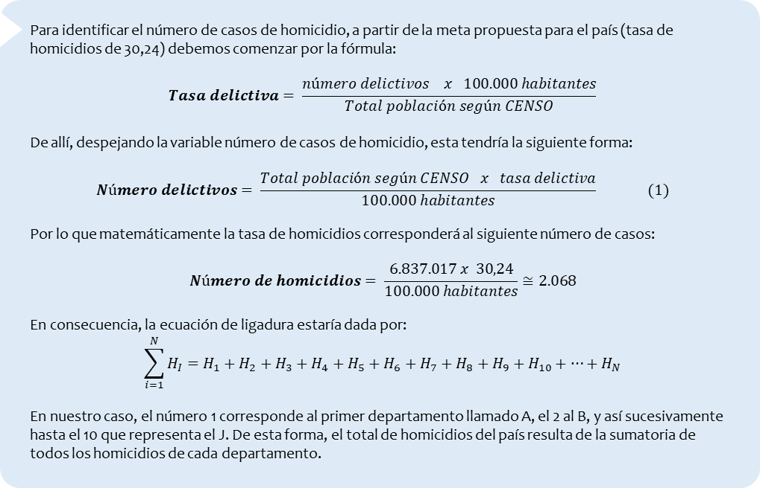

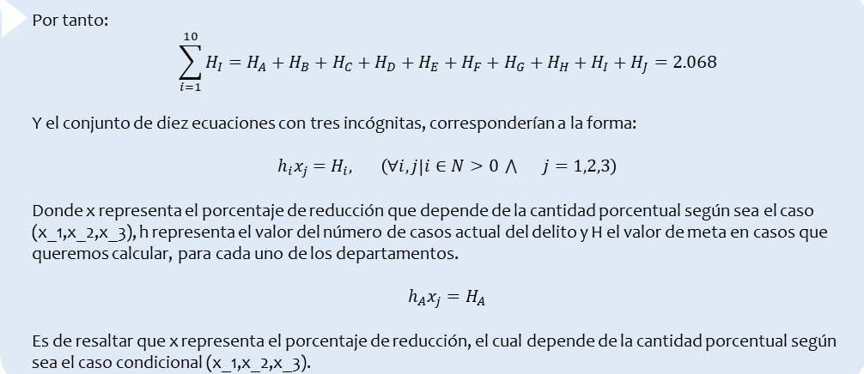

A5. DOCUMENTAR:

Una vez estructurada la herramienta de seguimiento o indicador, se procede al diligenciamiento del formato matriz de indicadores 1DS-FR-0080, acorde a las instrucciones de diligenciamiento de este y posterior envío a la oficina de planeación para su aprobación y publicación.

A6. APROBAR:

Una vez enviado el formato de matriz de indicadores 1DS-FR-0080, por parte de los dueños de proceso a la oficina de planeación, ésta última revisará su adecuación y pertinencia, a fin de retroalimentar a los dueños de proceso frente a ajustes o en su defecto la estructuración dentro de la resolución de herramientas de seguimiento e indicadores de la policía nacional. No obstante, tan pronto como sea publicada la resolución de los indicadores cualquier modificación deberá ser elevada al señor Director General.

- Análisis de las herramientas de seguimiento e indicadores:

Luego de disponer de toda la información de los indicadores y herramientas de seguimiento, es fundamental entender la forma apropiada para realizar el análisis, por lo cual se debe tener en cuenta los motivos, causas y factores que llevaron a la obtención del resultado, de esta manera se relacionan los diferentes elementos para el seguimiento (línea base, meta y reportes), permitiendo hacer un mejor uso de la información recolectada, tal que permita identificar el porcentaje de avance en las metas planteadas, es decir, llevar a cabo una correcta evaluación para la toma de decisiones (DAFP, 2018).

Metodologías para analizar los resultados de los indicadores


Una de las formas de analizar los resultados, es a través de numerosas técnicas y herramientas (diagrama de Pareto, espina de pescado, cinco porque, priorización) descritas en el procedimiento de mejora continua e innovación 1MC-PR-0007, en el cual se describe la funcionalidad de estas y su contribución en orientar la toma de decisiones frente a problemas reales o potenciales.


Relación entre seguimiento y evaluación

El seguimiento y la evaluación permiten estimar la calidad e impacto del trabajo en relación con los planes, programas o proyectos y el mapa estratégico institucional; frente a lo cual el seguimiento se realiza de manera continua y concentrado en lo que se está haciendo, mientras que las evaluaciones ocurren en momentos específicos para determinar cuán bien se ha realizado una actividad y los cambios producidos.

- Presentación y uso de la información:

Una vez definidos los indicadores y herramientas de seguimiento necesarios, el siguiente paso es la definición de los mecanismos para la presentación y uso de la información de estos.

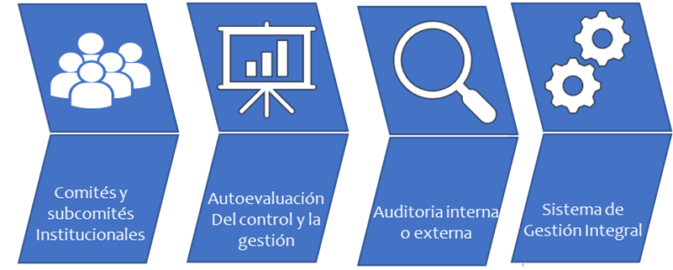
Figura 7
Mecanismos para presentar la información
Fuente: elaboración propia policía nacional

- Visualización de la información

Con el fin de ejercer un control y seguimiento adecuado al dato, como insumo para el cargue de las variables en la herramienta tecnológica – SVE o similar, los administradores u operadores de los sistemas de información, deberán garantizar un usuario de visualización y consulta al grupo de Medición y Evaluación Institucional de la Oficina de Planeación, respetando los procedimientos indicados por el Sistema de Gestión de Seguridad de la Información.

Las principales funciones de la herramienta tecnológica son:
- Facilitar el reporte de la información de los indicadores o herramienta de seguimiento.
- Agrupar la información de los indicadores o herramienta de seguimiento de interés.
- Presentar la información de manera gráfica e inmediata.
- Facilitar la comunicación y los procesos entre los diferentes usuarios encargados de la creación de indicadores, el reporte de la información y la visualización de los datos.

____________________________________________________________________________________

  - Encuestas

La intención principal de toda encuesta, es investigar a un grupo social o varios grupos sociales en temáticas específicas, por lo general el diseño se realiza a partir de un conjunto de preguntas ordenadas en forma de cuestionario, las cuales pueden responderse de forma abierta o cerrada.

Es importante señalar que todas las encuestas que soliciten información personal, deben acatar las disposiciones contempladas en la Ley Estatutaria 1581 de 2012 “Por la cual se dictan disposiciones generales para la protección de datos personales”, con el fin de dar cumplimiento al debido tratamiento de datos, así como lo reglamentado en el Decreto 2404 de 2019 “Por el cual se reglamenta el artículo 155 de la Ley 1955 de 2019 y se modifica el Título 3 de la Parte 2º del Libro 2 del Decreto 1170 de 2015 único del Sector Administrativo de Información Estadística".

Por lo tanto, el jefe de planeación de la unidad que requiera implementar una encuesta por el Portal de Servicios Interno (PSI) deberá velar por el cumplimiento del mismo, mediante solicitud escrita de asesoría a la Oficina de Tecnologías de la Información y Comunicación (OFTIC) y lineamientos del Sistema de Gestión de Seguridad de la Información.

- Ficha técnica de encuesta – 1DS-FR-0079

La ficha técnica es el documento donde consta la metodología y el proceso que se ha seguido para realizar un estudio externo o interno.
Todo informe de resultados de una encuesta, debe contar con datos técnicos que sirvan para comunicar la manera cómo esta fue realizada y con ello lograr confianza en quien la realizó.
Es un elemento realmente útil de un estudio ya que sirve para:
- Disponer de la información necesaria con el fin de interpretar los resultados que allí se presentan frente al objetivo de la encuesta.
- Comparar dichos resultados a partir de la información obtenida en la ficha técnica, posibilitando la explicación metodológica al investigador de los parámetros que debe respetar para poder .
- Verificar estudios ya publicados que pueden contener información relevante para nuestro caso.
- Decidir si una fuente secundaria la damos por válida o no.

- Tipo de respuestas

Para realizar respuestas de tipo cerrado, es necesaria la presentación de un listado lo suficientemente bien estructurado, tal que permita al entrevistado escoger una respuesta lo más aproximada a su pensamiento. Enunciado lo anterior, en muchas ocasiones la respuesta puede no aparecer allí y en ese caso se debe agregar la opción “otros” en el listado, la cual en la tabulación deberá corresponder al mínimo porcentual, en caso contrario, es de revaluar el listado de respuestas.

Por otro lado, en caso de utilizarse respuestas abiertas, estas deben ser diseñadas con la finalidad de obtener alguna(s) palabra(s) clave(s), para que al momento de realizar la tabulación se obtenga un conteo.

- Población, muestra y representatividad

La población corresponde al conjunto de personas, eventos o cosas que poseen al menos una característica en común y en tal sentido, la muestra corresponderá a un subconjunto cualquiera de la población.

De esta forma, si la muestra es representativa, permite obtener conclusiones acerca de la población, de lo contrario, no debe ser considerada apta para tomar decisiones pues posee sesgos. (Martínez, 2012) (Quintana, 1996).

- Muestreo

El muestreo corresponde al proceso de seleccionar un conjunto de individuos de una población para poder realizar una investigación.

Muestreo probabilístico

El muestreo probabilístico hace referencia a que todos al interior de una población tengan la misma probabilidad de ser seleccionados. Esta metodología permite seleccionar una muestra a partir de la teoría estadística con una muy buena representatividad. Existen por consiguiente varios tipos:

- Muestreo aleatorio simple: Se refiere a aquella muestra en la que se seleccionan los individuos de forma aleatoria, debido a que todos son idénticos.
- Muestreo estratificado: Esta técnica consiste en dividir la población en diferentes grupos o estratos, de tal forma que un individuo pertenece a un único estrato. Tan pronto como se determinen dichos estratos, es importante verificar si el estratificado es uniforme o proporcionado, y posteriormente se puede retornar el muestreo aleatorio simple.
- Muestreo por conglomerados: Este muestreo busca dividir toda la población en subgrupos de forma exhaustiva, es decir, que no se presenten solapamientos entre los individuos, no obstante, los grupos son muy similares entre sí. Posteriormente, se escoge un subgrupo al azar para estudiarlo.
- Muestreo sistemático: Consiste en seleccionar en forma aleatoria un individuo inicial dentro de la población y luego, seleccionar a los demás a partir de saltos constantes cada enésimo.

Muestreo no probabilístico

El muestreo no probabilístico es utilizado cuando no conocemos el total de individuos, o lo que es lo mismo, no conocemos la probabilidad con la que es seleccionado cada uno de estos. Por ende, no podremos establecer información estadística con precisión, pues carece de representatividad. Existen en este tipo de muestreo los siguientes:

- Muestreo por conveniencia: Se selecciona una muestra simplemente por el hecho de encontrarse disponibles un conjunto de individuos. Esta conveniencia representa optimización de recursos, pero en consecuencia no se pueden hacer afirmaciones generales sobre la población.
- Muestreo por cuotas: Este muestreo consta de tres fases: segmentación, donde se establecen grupos como en el muestreo estratificado, establecer el tamaño de cada grupo y por último seleccionar a los individuos, por conveniencia.
- Muestreo por bola de nieve: Son seleccionados individuos para que estos inviten a otros a participar, haciendo que el tamaño de la muestra sea cada vez mayor, por tanto, este puede invitar a otro individuo (lineal) o más individuos (exponencial).

- Representatividad: La medida en que la muestra se aproxima a la población es conocida como representatividad.

Intervalo de confianza

El intervalo de confianza es un dato estadístico que expresa la cantidad de error de muestreo aleatorio en los resultados de una encuesta, es decir, es la medida estadística del número de veces por cada 100 que se espera que los resultados se encuentren dentro de un rango específico.

El intervalo de confianza corresponde entonces al rango:

 | Donde: | corresponde a la media muestral  corresponde a la puntuación estándar  corresponde al error

Nivel de confianza.
Son intervalos aleatorios que se usan para acotar un valor con una alta probabilidad. Existe un criterio del 95% el cual corresponde a dos desviaciones estándar.

La desviación estándar o típica: Es un índice numérico de la dispersión de un conjunto de datos (o población).
es la “suma de”
x es valor de conjunto de datos
es la media del conjunto (la suma de los datos entre la cantidad de datos) de datos
es el número total de datos de la población

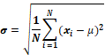
Donde:

Tamaño de la muestra: Dependiendo del tipo de muestreo, el cálculo del tamaño de la muestra cambiará, pues esta obedece al tamaño poblacional, margen de error y nivel de confianza.

Cálculo del tamaño de la muestra: La fórmula para calcular el tamaño de la muestra cuando la población es inferior a 100.000 elementos, se puede aproximar a:
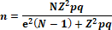
es el número total de datos de la población
Z es una constante que depende del nivel de confianza que asignemos
es la probabilidad de éxito
es la probabilidad de fracaso
es el error muestral deseado

Donde:

Y cuando la población es superior a 100.000 elementos podría estimarse mediante:

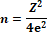

Figura 8
Escala de medición con porcentaje.

3. ESCALA DE MEDICIÓN:
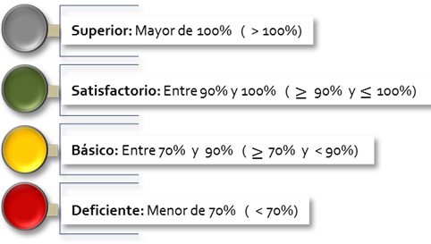

La herramienta tecnológica destinada o Suite Visión Empresarial de acuerdo con el porcentaje de cumplimiento genera la alerta conforme a la escala de medición definida para cada indicador y determina el máximo o mínimo de cada semáforo con un nivel de tolerancia.

Fuente: elaboración propia policía nacional.

4. MEJORA CONTINUA (Se aplicarán los lineamientos definidos en el procedimiento 1MC-PR-0007):

Cada dueño proceso, ejecutará los análisis en el módulo de indicadores de la herramienta tecnológica (SVE), teniendo en cuenta que cada medición funciona y se analiza de forma independiente, como directos responsables de emitir lineamientos o directrices a los niveles de la organización que se encuentren comprometidos en el mismo, con un especial énfasis en el nivel operacional, de manera que facilite el seguimiento y los análisis correspondientes.

Los resultados de los indicadores permitirán determinar el tipo de acción que se debe formular de acuerdo con la siguiente tabla.

Figura 9
Acciones de mejora por escala.
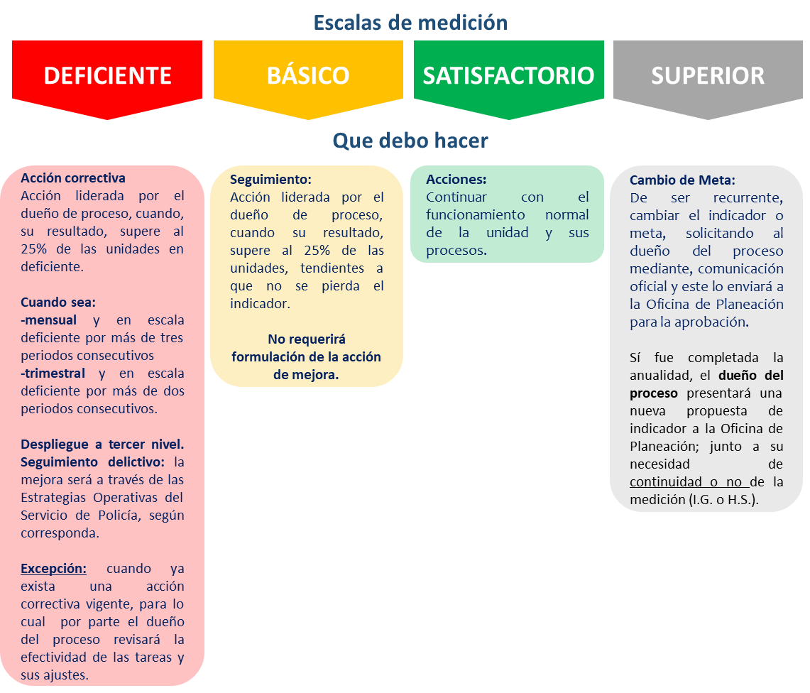
Fuente: elaboración propia policía nacional.

4.1 La medición de las unidades desconcentradas (responsables de proceso) se realizará como herramientas de seguimiento, por lo tanto, no se formularán acciones de mejora desde cada unidad.

4.2 Los indicadores deberán ser revisados con una periodicidad anual, a través del informe de autoevaluación del control y la gestión, como máximo, con el fin de establecer su conveniencia y/o pertinencia frente al objetivo del proceso o plantear mejoras en las mismas.

4.3 La revisión de las variables debe ser realizada por el dueño del proceso y realizar los ajustes correspondientes, cuando así se requiera previo concepto de la Oficina de Planeación.

Análisis de indicadores: Tenga en cuenta las siguientes consideraciones frente al análisis y mejora de los indicadores o herramientas de seguimiento y medición, así:

- Metas sobrepasadas: Deben analizar los factores que incidieron en que el porcentaje de cumplimiento esté por encima de la meta, para lo cual es fundamental conocer las variables que conforman el indicador y comprender la formulación matemática con la que opera; producto de ese análisis se determinará si la reformulación es conveniente.

- Los tiempos para realizar las acciones de mejora, serán dentro de los primeros 15 días calendario de acuerdo con la temporalidad del indicador y los lineamientos definidos en el procedimiento 1MC-PR-0007.

- Cuando ocurra un error en el cargue manual de un indicador de despliegue, deberán realizar las siguientes acciones:

Figura 10
Acciones para la solución errores
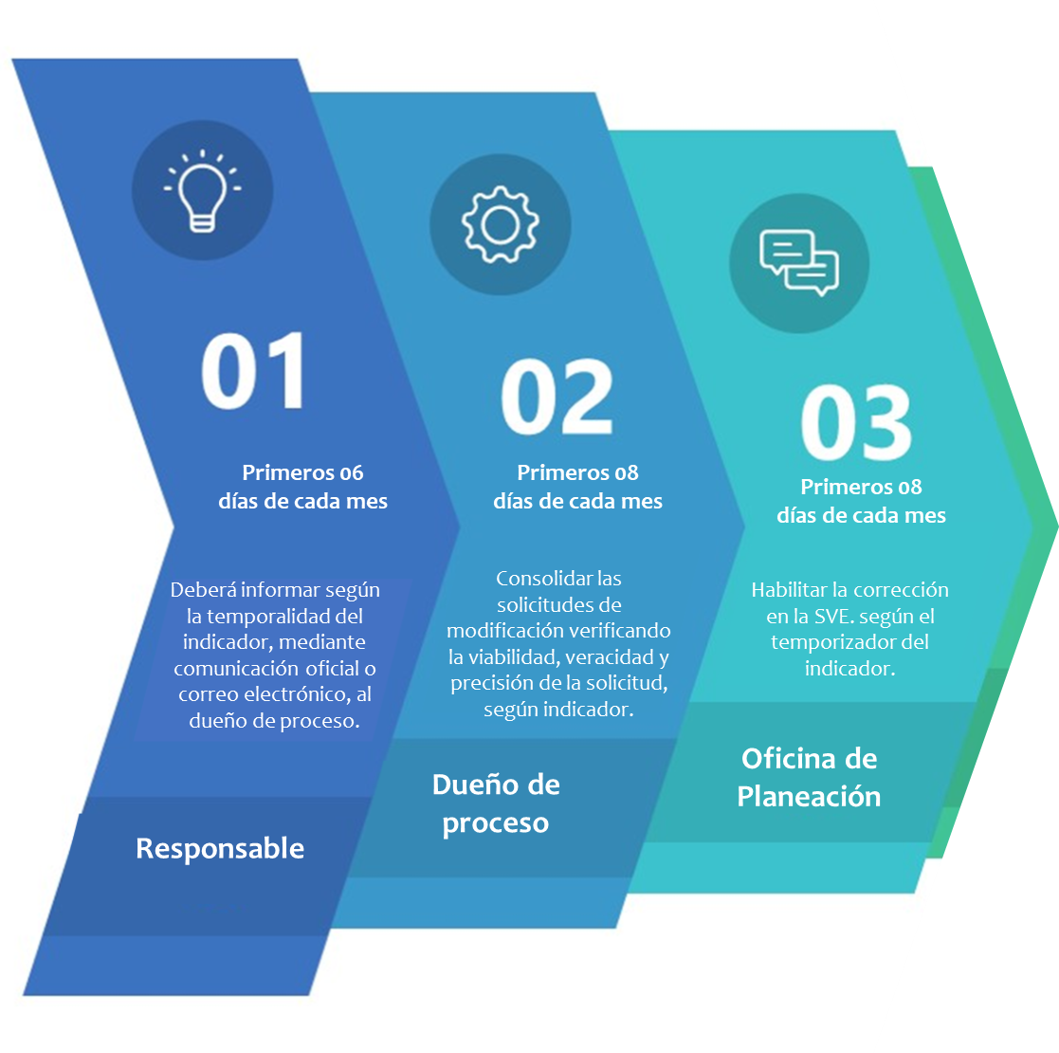
.
Fuente: elaboración propia policía nacional.

- Encuestas: estas mediciones deberán contar con la ficha técnica y adjuntar el archivo en la SVE a través del análisis del indicador.

- La evaluación: para el análisis ningún indicador tendrá una calificación superior al 100% o menor del 0%.

- Es importante tener en cuenta que para la construcción de las variables para el nivel estratégico, táctico y operacional está a cargo de los dueños de proceso, previo concepto de validación por parte de la Oficina de Planeación.
- Necesidades de medición: cuando los dueños de proceso consideren necesario crear variables para medir el desempeño de la gestión en una o varias unidades o ajuste de metas, deberán enviar la propuesta al dueño del proceso quien realizara los análisis de viabilidad, previo concepto de la Oficina de Planeación.

- El seguimiento del cargue y análisis de la información será realizado por los dueños y responsables de procesos, los cuales deben velar que estén disponibles en la suite visión empresarial (SVE), en los primeros 06 días, y 02 días más consecutivos a estos para la verificación de errores, según corresponda el temporizador de la medición, con el fin de conservar el histórico.

Punto de Control 1.

QUIEN: | Dueño y/o responsable del indicador.
QUÉ: | Revisará el adecuado cargue de los datos asociados al indicador y el análisis de los resultados de la medición plasmado en el sistema de información (SVE).
CUANDO: | Trimestralmente.
EVIDENCIA: | Acta de revisión.

Figura 11
Responsabilidad en la formulación y seguimiento de indicadores.
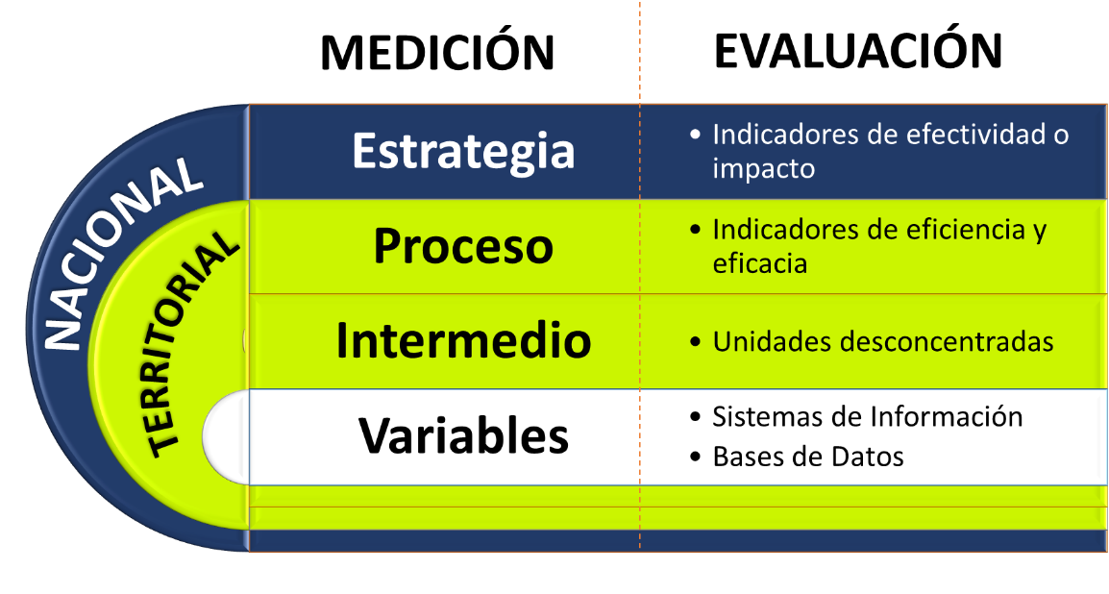
Fuente: elaboración propia policía nacional.

Referencia documental

DANE. Metodología Línea Base de Indicadores. Dirección de Regulación, Planeación, Estandarización y Normalización – DIRPEN. 2009.
Ramos, Davidson. ISO 9001:2015 – Requisito 9.1 Seguimiento, medición, análisis y evaluación (Parte 1). Consultado el día 15/11/2018 en https://blogdelacalidad.com/iso-90012015-requisito-9-1-seguimiento-medicion-analisis-y-evaluacion-parte-1/ .
DAFP. Guía para la construcción y análisis de Indicadores de Gestión Versión 3. Departamento Administrativo de la Función Pública. 2015.
Gutiérrez, Carlos. Introducción a la Metodología Experimental. Segunda Edición. Editorial Limusa. 2005.
Martínez, Ciro. Estadística y muestreo. Décima tercera edición. ECOE Ediciones. 2012.
Quintana, Carlos. Elementos de Inferencia Estadística. Primera edición. Editorial de la Universidad de Costa Rica. 1996.Manual de Usuario, Suite Visión Empresarial® BSC, Planes.
Guía para Diseño, Construcción e Interpretación de Indicadores– DANE – 2009
NTC ISO 9001:2015, Sistemas de Gestión de Calidad. Requisitos. Icontec Internacional. Cuarta actualización editada. Consultado el día 15/11/2018 en http://es.presidencia.gov.co/oci/DocumentosOCI/NTC_ISO_9001_2015.pdf
Beltrán, J., Mauricio J. Indicadores de gestión. Herramientas para lograr la competitividad. 2003. 3R Editores
Guía para la construcción de indicadores de gestión, departamento administrativo de la función pública.
Stefanu Y. Los 7 puntos de una Ficha Técnica. https://www.estudiosmercado.com/los-7-puntos-de-una-ficha-tecnica/ consultada el día 28 de noviembre de 2022.
QuestionPro. Objetivo de una encuesta: ¿qué es y cómo definirlo? https://www.questionpro.com/blog/es/objetivo-de-una-encuesta/ consultada el día 28 de noviembre de 2022.
QuestionPro, Margen de error ¿qué es y cómo se calcula? https://www.questionpro.com/blog/es/margen-de-error-que-es-y-como-se-calcula/ consultada el día 28 de noviembre de 2022.
Técnicas de Muestreo sobre una Población a Estudio versión On-line ISSN 0717-9502 Int. J. Morphol. vol.35 no.1 Temuco mar. 2017 http://dx.doi.org/10.4067/S0717-95022017000100037

Formatos

Ficha técnica de encuesta 1DS-FR-0079
Formato de matriz de indicadores con código 1DS-FR-0080
Comunicación oficial 1DS-OF-0001

Glosario

Control: Es una variable que indica de manera particular la verificación de una norma o un estándar que ha sido establecido anticipadamente.
Gestionar: Llevar adelante una iniciativa o un proyecto. Ocuparse de la administración, organización y funcionamiento de una empresa, actividad económica u organismo.
Medir: Es comparar una magnitud con otra de la misma clase y que se elige arbitrariamente como unidad. La magnitud elegida como unidad de medida se denomina patrón de medida.
Muestra: subconjunto cualquiera de la población.
Población: corresponde al conjunto de personas, eventos o cosas que poseen al menos una característica en común.
Seguimiento: proceso de monitoreo sobre las acciones ejecutadas para lograr un objetivo, con el fin de detectar desviaciones, hacer correctivos y asegurar que los propósitos sean alcanzados.

Tasa: Es el cociente entre dos o más variables, la cual expresa la relación entre el número de ocurrencia y la frecuencia de un fenómeno o el total del grupo en que se evalúa el fenómeno.

Variable: Función real definida sobre una población finita o una muestra, que toma los valores de cada una de las modalidades de un atributo, y a las que asocia una distribución de frecuencias.

Elaborado por: | Revisado por: | Aprobado por:
CT. JOHN FREDY JUEZ BARRETO  Jefe Grupo de Medición y Evaluación Institucional  ASE09. MARIA XIMENA RIOS DIAZ  Analista de Planeación | PT. YURI NATALY HERNÁNDEZ  Responsable de Planeación  TC. EDGAR ALEXANDER QUITIÁN BUSTOS  Subjefe Oficina de Planeación (E) | CR. DIANA CONSTANZA TORRES CASTELLANOS  Jefe Oficina de Planeación

Modelo matemático xJ², creación propia, Ingeniera. María Ximena Ríos Díaz y Físico. John Freddy Juez Barreto, OFPLA 2019.
Siempre que se emplee en tasa por cada cien mil habitantes será como se indica en la ecuación (1)
En caso de construir la meta a partir de variación porcentual, correspondería a ((x₂–x₁)/x₁)*100

